电子科技大学大学生创新训练项目
申 报 书

项目名称 ： 痛风随访管理系统 .
项目负责人： 孙韬 .
学 号 ： 2014220402020 .
联系电话 ： 15680437825 .
所在学院 ： 信息与软件工程学院 .
指导教师 ： 姚远哲 .
申请金额 ： 1980元 .
申请日期 ： 2016/4/24 .

电子科技大学教务处

填 写 说 明

1、本申报书所列各项内容均须实事求是，认真填写，表达明确严谨，简明扼要
2、申请人可以是个人，也可为创新团队，首页只填项目负责人。
3、本申请书为大16开本（A4），左侧装订成册。可网上下载、自行复印或加页，但格式、内容、大小均须与原件一致。
4、项目负责人所在学院认真审核, 经学院专家组初评，签署意见后，将通过初评的申报项目申报书报送教务处。

  - 基本情况
1．项目情况
项目名称 |  |  |  | 痛风随访APP
所属学科 |  |  |  | 软件开发
项目性质 |  |  |  | □小发明、小创作、小设计等 □基础性研究  √应用性研究 □新实验开发 □社会调研
项目来源 |  |  |  | □自主立题 √教师指导选题 □社会、企业承担项目
项目起止时间 |  |  |  | 2016年 4 月至 2016 年 10月
申请金额（元） |  |  |  | 1980
2．申请者（项目负责人）情况
姓名 | 孙韬 |  |  |  | 性别 |  | 男 |  |  | 所在学院 |  |  |  | 信软学院
学号 | 2014220402020 |  |  |  | 专业 |  | 软件工程（大型主机方面） |  |  | 联系方式 |  |  |  | 15680437825
3．项目组成员情况
姓名 | 性别 |  |  | 学号 |  |  |  |  | 主要负责工作 |  |  |  | 联系方式
孙韬 | 男 |  |  | 2014220402020 |  |  |  |  | 原型设计与业务逻辑实现 |  |  |  | 15680437825
陈少康 | 男 |  |  | 2014220201033 |  |  |  |  | 医生管理界面设计 |  |  |  | 13408002295
高树超 | 男 |  |  | 2014220201017 |  |  |  |  | 原型设计及调研 |  |  |  | 13642187698
4．指导教师情况
姓名 |  | 姚远哲 |  |  |  | 职称 |  | 讲师 |  |  | 年龄 |  |  |  | 43
所在学院 |  |  | 信息与软件工程学院 |  |  |  |  | 联系方式 |  |  |  | 13308084046
  - 立项依据（可加页）
- 研究目的和意义：
本项目将在网页上为医生提供一个平台，病人将自己每天的饮食习惯，生活方式，以及药物使用情况发送到平台，平台根据医生的需求，提供给医生不同信息的报表。
平台的主要目标是帮助医生管理和查阅痛风患者的各种信息，包括并不限于饮食习惯，运动情况，用药情况，化验单，通过对各种数据的收集整理，使医生能够简明快速的了解一个患者的病情,从而使医生更好地为病人制定详细的治疗方案，并能在平台上作出及时的回复。
平台也将实现数据的导入导出功能，医生将能够使用Excel编辑数据表，做一些医疗相关的统计分析，例如药物的性价比，痛风发病关联性等等深入探究。后期项目将能够根据医生的需求，对数据进行一定程度上的粗略处理之后，再交由医生分析，避免医生的重复工作。
此外，本项目将与随访APP配合构成整体，该整体系统的后端将会与另一个综合医疗平台连接，为之提供医疗数据，以提供医疗科研分析的数据基础

2. 研究内容与方法：
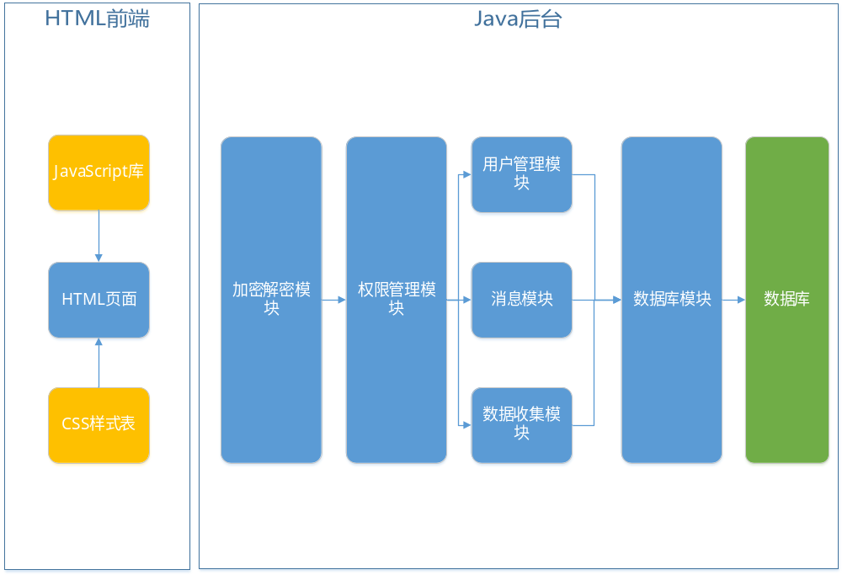
平台模块设计图(项目架构)
本项目是一个典型的J2EE企业项目,对于可靠性,安全性都有一定的要求,用户对象是医生和患者,存储的是敏感信息,所以对于传输在互联网上的信息需要进行加密处理,避免嗅探攻击.就以上基本需求,本项目将用到如下技术:
- 前端HTML4.0,Javascript(JQuery,Bootstrap),CSS.
- 后端Java7 API,J2EE Servlet技术,Mybatis ORM框架.
- 服务器Debian 7 x64,MySQL5.5,NodeJS v4,Tomcat 7.
- 编码统一为UTF-8.
2.1 前端方案
前端将编写HTML,JS,CSS文件.所有跳转/提示逻辑,将通过JS脚本,前端编辑调试时将不必等待后端,使前后端开发时的相互依赖降低.
前端将采用BJUI前端UI框架,此框架是基于JQueryUI的面向企业后台框架,可大幅减少前端收集素材以及美化后台的时间,让前端更专注于逻辑而不是设计.
2.2 后端方案
后端人员将编写Java程序,采用MVC架构而不使用MVC框架,简化项目搭建流程,整个项目将只使用Mybatis ORM框架,用以简化数据库操作.
前端发出请求之后,后端将会回复JSON格式的数据,而ORM框架需求的POJO也可以很方便的JSON序列化,避免重复创建冗余类.
项目将使用J2EE的Session实现权限验证,Filter将拦截所有请求,读取Request的Session信息(Session底层是由Cookie实现的,使用Cookie可以识别不同的用户终端,具体可参看RFC2616 HTTP/1.1协议及RFC6265 Cookie规范),如果Session对应的用户具有调用权限则放行,否则拒绝连接.除此之外,用户登录成功之后,后台会返回一个token,这是一个32位UUID,用于扩展的移动端的用户验证.
2.3 加密方案
网络嗅探是如此容易,我们既无法保证用户局域网的安全,亦无法保证服务器的安全,从用户主机,局域网,ISP到服务器的整个链路上,所有节点都有可能遭到嗅探攻击,所以在传输数据的时候,需要对数据进行加密,具体的加密算法还在选择中(需要在性能和安全中平衡),但是DES和MD5由于安全性和完整性的原因已经被直接淘汰了.
对于前端来说,发出的HTTP请求(准确的来说是实体部Entity)将会通过JavaScript,使用特定的算法加密,用于加密的JS代码将会经过混淆,混淆后的代码大小会增加,但是可以保证算法不会直接被逆向破解.
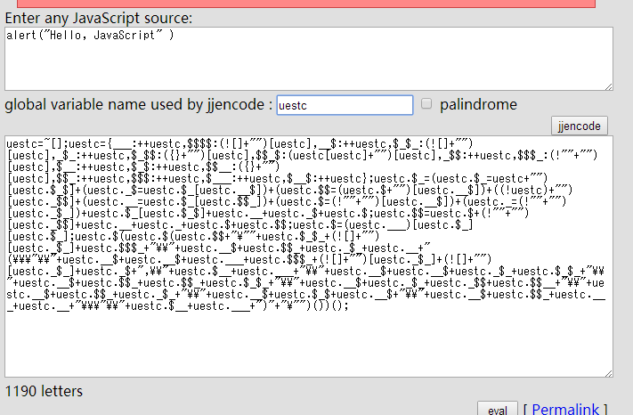
JavaScript混淆前(上) 混淆后(下)
后端收到请求后,第一步就是使用算法解密出真实数据,然后依次进行业务操作.
另外,例如用户密码一类的数据将以密文形式存储,需要验证时比对密文即可,这样可以即使数据库/服务器被攻破,关键数据依旧不会(直接)暴露.
2.4 其他
项目将采用基于原型的敏捷开发,先使用NodeJS编写简单(但完备)的后端API,用于前端调用/后端编写完整API.
项目的数据库以及其他设计将(主要)使用PowerDesigner完成
3.国内外研究现状和发展动态
随着互联网的发展，无论是国内还是国外，“互联网+”是互联网与传统行业融合发展的新形态，为充分发挥互联网在生产要素中的优化和集成作用，将其融合在医疗领域。在医疗体制改革举步维艰的大背景下，互联网医疗有望通过提高医疗机构效率、让患者掌握主动权、将优质医疗资源下沉等方式突破传统医疗服务短板。当前老百姓看病难、挂号难的重要原因是信息不对称，优质医疗资源相对于居民需求不足，许多人看小伤小病也涌到大医院，大医院人满为患。利用互联网的大数据来解决这个问题，加强基层医疗卫生人才队伍建设,引导老百姓合理就医，以便于足不出户就可求医问药。而且，患者普遍的主观感受花的很贵，通过互联网医疗的手段使患者对整个过程以及药物的选择有一个充分了解，增加信息公开透明度，让患者主观感受到医疗消费物有所值。
4. 研究目标与结果：
最终成果是一个基于网页，面向痛风患者和医生的网页平台。
基本功能：
- 网页通过与后端的数据交互获得在数据库中患者的各项数据。
- 医生可以在网页上以表格的形式查看患者的各项数据，包括饮食习惯，吃药情况，身体基本信息等。
- 医生可以通过网页对病患的数据进行修改，并对患者提出建议，并提交到后端存储到数据库。
- 不同医生可以注册不同用户获得自己病人的数据，更加方便管理。
- 医生可以收集患者的详细数据，从而对患者提供更加适合的医疗方法。
- 为了使项目更加友好，这个项目可以使医生通过网页对患者的数据进行增删改查，方便医生的操作步骤，也会提供更加合理的视图是医生的浏览更加方便快捷。
更高目标：
      - 实现痛风以外的疾病的随访功能（依据推广程度以及医院方面需求判断是否进行）
      - 实现与制药厂合作，向患者推荐打折药品，降低患者医疗费用问题（这里有经济利益，但本项目的主要目的还是科研数据）

5.创新点与项目特色
本项目的创新及特色之处有以下几点：
- 与综合医疗平台相结合，为之提供医疗数据，为大数据的医疗分析提供数据基础
- 不仅为医生提供了一个随访管理平台，还能满足医生 能通过收集整理的患者日常数据、化验单数据做出更具针对性的治疗方案 的需求
6. 研究进度及进度安排：
4月下旬：
去医院和医生交流（已有医生表示愿意合作），做出详细的需求分析
5月上旬：
探讨需求分析，加入其它数据需求（综合医疗平台科研数据的需求）及业务需求
5月中旬、下旬：
初步原型设计及部署；
后端建立java项目并配置
前端实现医生管理页面的登录页面设计
6月：
完成原型设计，并部署完整原型
前端实现其他子页面（如患者信息显示模块、患者留言模块等）
7月上旬、中旬：
依赖原型，完成完整后端；
依赖原型，编写前端逻辑；
7月下旬：
联调 Debug；
与医生重新交流，确定需求正确性，以及其他需求，交付测试版试用；
8月：
继续进行医院调研；
依据测试版情况修复存在问题及漏洞，完善功能，提供更好的用户体验，细节设计补充，依据实际情况选择实现更高目标（见4. 研究目标与结果），并基于此的新需求分析以及功能设计
9~10月：
继续优化及补充，修复问题，版本维护及更新，若有更高目标则将其实现；
10月底：
最终交付。

  - 经费预算
开支科目 | 预算金费（元） | 主要用途
预算经费总额 | 1980
1 耗材费 | 0
2 加工费 | 0
3 图书资料费 | 1000 | 软件类参考书籍、工具书
4 打印复印费 | 20 | 打印相关文档
5 交通费 | 100 | 医院调研、医生面对面咨询
6 其他 | 860 | 部分租赁服务器费用（年租）
以上未涉及的请自行补充
  - 指导教师意见
指导教师（签章）：
年 月 日
  - 学院大学生创新创业训练计划专家组意见
专家组组长（签章）：
年 月 日
  - 学校大学生创新创业训练计划专家组意见
专家组组长（签章）：
年 月 日
  - 学校大学生创新创业训练计划领导小组审批意见
负责人（签章）：
年 月 日

